**令和４年11月発行**



**～大阪府の財務諸表をわかりやすく！～　≪第1号≫**

**〇はじめに**

大阪府では、平成23年度決算より、従来の官庁会計の仕組みに**複式簿記・発生主義**という企業会計の考え方を取り入れた**新公会計制度**を導入し、日々の仕訳入力に基づく**財務諸表**を作成しています。

**『**新公会計NEWS**』**では、令和３年度の財務諸表の内容を中心に、府民のみなさまに大阪府の財務諸表の概要を数回にわたり、わかりやすくお伝えします。

**〇大阪府の会計制度**

**新公会計制度**

・複式簿記※3

・発生主義※4

**官庁会計制度**

・単式簿記※１

・現金主義※２

《財務諸表とは》

『貸借対照表』、『行政コスト計算書』、『キャッシュ・フロー計算書』、『純資産変動計算書』や、これらの基本的な処理方針の説明や不足する情報を補うための「注記」、「附属明細表」をあわせて**「財務諸表」**と呼んでいます。

**財務諸表**

**貸借対照表（BS）**

**今回（第1号）で解説！**

行政コスト計算書（PL）

次回（第2号）で解説

純資産変動計算書

第3号で解説

キャッシュ・フロー計算書（CF）

第3号で解説



※１　一つの取引について、現金の収支のみを記録する簿記手法のこと。

※２　現金の収支の事実により、記録する考え方のこと。

※３　一つの取引について、二つの側面に捉え記録する簿記手法のこと。

※４　現金の収支にかかわらず、取引発生の事実に基づき、費用や収益を計上する考え方のこと。

**今回（第1号）は、『貸借対照表』について説明します。『貸借対照表』は財務諸表の作成基準日（年度末）における「資産」や「負債」、「純資産」の状況を明らかにするための計算書です。**

貸借対照表（バランスシート）の構成

**「負債」**というのは、「返さなければならない借金の状態」を表します。

**流動負債**と**固定負債**に分けて表示しています。

|  |  |
| --- | --- |
| **資産の部** | **負債の部** |
| **純資産の部** |

**「資産」**とは、所有している財産（お金と物）と権利（債権）です。

**流動資産**と**固定資産**に分けて表示しています。

**「純資産」**とは、資産の総額から負債の総額を引いたものです。

**「現在までの世代が負担してきた金額」に相当**します。



P４で解説

P3で解説

はじめに、「貸借対照表」の「資産の部」について説明します。

※四捨五入のため、表内の合計等が一致しないことがあります。



1. **「流動資産」**は、1年以内に現金化することができる資産です。

(令和２年度に比べ2,389億円増)

1. **「未収金」**は、収入すべき額のうち、まだ収入されていない額です。税未収金・その他未収金があります。(令和２年度に比べ98億円減)
2. **「不納欠損引当金」**は、未収金のうち、回収不能と見込まれる見積り金額です。
3. **「基金(流動資産)」**は、財政運営を計画的に行ったり、特定の目的のための資金を積立てるもので、いわゆる家計における預貯金に相当するものです。(令和２年度に比べ2,478億円増)

**流動資産**

**⑤「固定資産」**は、長期にわたり保有する資産です。土地・建物・工作物などがこれに当てはまります。

(令和２年度に比べ843億円増)

**⑥「事業用資産」**は、府庁舎や学校などで、公共用に使用する資産のうち道路や港湾などの「インフラ資産を除く資産」です。「有形固定資産(土地や建物など)」と「無形固定資産(特許権など)」があります。(令和２年度に比べ103億円減)

**⑦「インフラ資産」**は、道路・港湾・農道等の産業や生活の基盤となる資産です。(令和２年度に比べ200億円減)

**⑧「建設仮勘定」**は、建物・工作物などの固定資産を取得する場合における諸費用について、その資産が完成するまでの間、計上するものです。(令和２年度に比べ239億円増)

**⑨「投資その他の資産」**は、法人等や公営企業会計への「出資金」、翌々年度以降に償還が見込まれる貸付金や、

※減債基金などの基金です。(令和２年度に比べ802億円増)

**固定資産**

**⑩**大阪府の「資産」の合計は、**7兆7,273億円**です。(令和２年度に比べ3,231億円増)

**資産の部合計**

※減債基金・・・府の借金である府債の返済に備え、満期日が来るまでの間お金を貯めておく「財布」にあたるもの。

続いて、「負債の部」と「純資産の部」について説明します。

※四捨五入のため、表内の合計等が一致しないことがあります。



**①「流動負債」**は、1年以内に支払時期が到来する負債です。(令和２年度に比べ798億円増)

**②「地方債(流動負債)」**は、施設の建設や改修等のために発行した地方債のうち、翌年度に償還予定のものです。(令和２年度に比べ755億円増)

**③「賞与等引当金」**は、翌年度に支払予定の期末手当及び勤勉手当見込額並びにこれらに係る法定福利費支給見込額のうち、当期の負担相当額を計上しています。(令和２年度に比べ22億円減)

**流動負債**

**④「固定負債」**は、１年を超えて支払時期が到来する負債です。(令和２年度に比べ693億円増)

**⑤「地方債(固定負債)」**は、翌々年度以降に償還予定のものです。(令和２年度に比べ668億円増)

**⑥「退職手当引当金」**は、全職員が自己都合により退職した場合に必要となる退職手当を計上しています。

(令和２年度に比べ58億円減)

**固定負債**

**⑦**大阪府の**「負債」**の合計は、**6兆4,998億円**です。(令和２年度に比べ1,491億円増)

**負債の部合計**

**⑧**大阪府の**「純資産」**（資産の部合計-負債の部合計）は、**1兆2,275億円**です。

(令和２年度に比べ1,740億円増)

**純資産の部**

直近５年間の資産・負債・純資産の推移

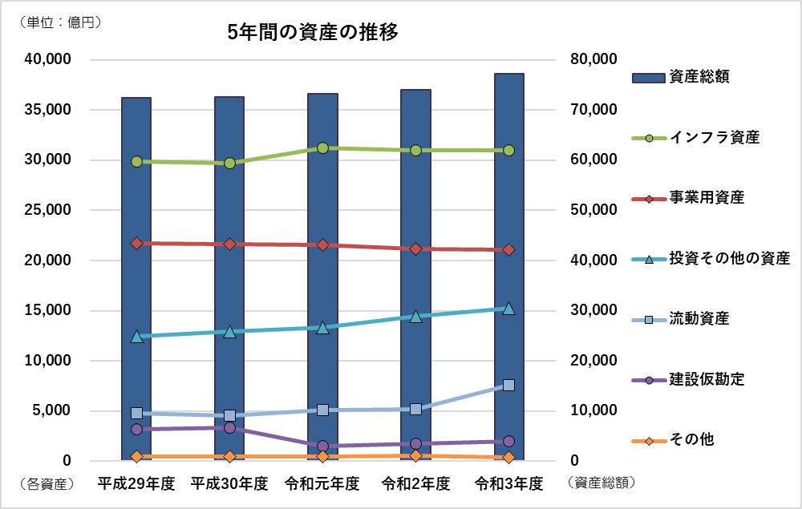

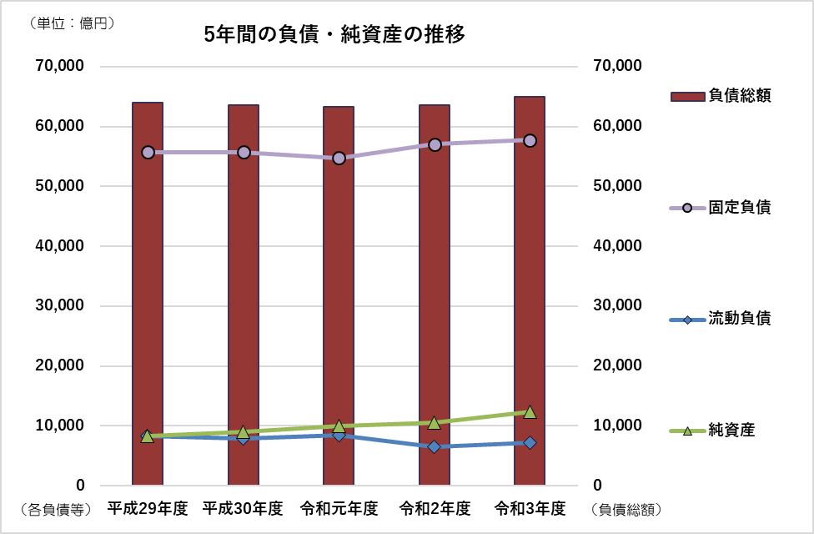

直近5年間の貸借対照表から資産、負債、純資産の推移を見ていきます。

資産は、平成29年度から一貫して増加しています。

負債は、令和元年度まで減少傾向でしたが、令和２年度からは増加に転じています。

令和３年度の資産総額増加の要因は「基金」の増加、負債総額増加の要因は「地方債」の増加が主なものです。



貸借対照表（バランスシート）の指標



貸借対照表の資産・負債額を大阪府の人口で除することで、府民一人あたりの

資産・負債額を見ることができます。

令和３年度決算では、

〇7,727,320百万円（資産の部合計）／8,778,035人≒88万0千円

〇6,499,803百万円（負債の部合計）／8,778,035人≒74万1千円

**府民一人あたり88万0千円の資産と、74万1千円の負債**を持っているということがわかります。

※人口：令和4年4月1日現在（大阪府毎月推計人口）

**直近５年間の純資産比率、資産・負債の推移**

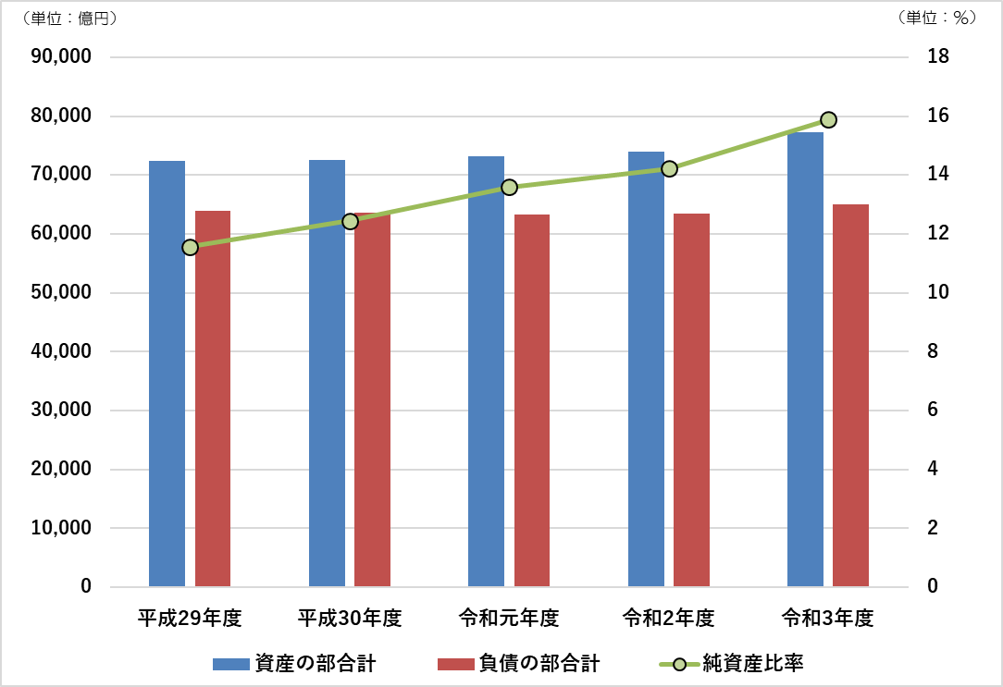

直近5年間の貸借対照表から純資産比率、資産・負債の推移を見ていきます。

純資産比率は、事業の健全性を評価する際に利用される指標で、総資産に占める純資産の割合を示します。

この数値が高いほど、将来世代の負担が小さいことを表し、**直近5年間は増加しています。**

**次回は、『行政コスト計算書』について説明します！**



[新公会計制度による大阪府の**財務諸表**の掲載は、大阪府ホームページ（カテゴリーからさがす）⇒「府政運営・市町村」⇒「財政」⇒「新公会計制度」⇒「新公会計制度による大阪府の財務諸表について」でご覧いただけます。](http://www.pref.osaka.lg.jp/kaikei/newzaimusyohyou/index.html)